Odbicie światła od powierzchni dielektryka

Wydział  Elektryczny | Dzień/godz.  Czwartek / 14.00 |  |  | Nr zespołu  1
Wydział  Elektryczny | Data  29.10.2009r.
Nazwisko i imię  1. Grzenda Krzysztof  2. Gutkowska Justyna  3. Przywara Bartosz | Ocena z przygotowania | Ocena z sprawozdania |  |  | Ocena
Prowadzący:  Imię i nazwisko |  |  | Podpis  prowadzacego

1. Wstęp:

Fala to przemieszczające się w przestrzeni zaburzenie pewnej wartości fizycznej. W przypadku światła, które jest falą elektromagnetyczną wartościami tymi są natężenia pól elektrycznego i magnetycznego, które rozchodzą się prostopadle do kierunku rozchodzenia się fali, czyli fala poprzeczna. Jeżeli kierunek rozchodzenia się pól jest stały lub zmienia się w pewien określony sposób to mówimy o takiej fali że jest spolaryzowana. Wyróżniamy trzy typy polaryzacji: kołową, eliptyczną oraz liniową. Polaryzacja liniowa oznacza, że kierunek rozchodzenia się pól elektrycznego i magnetycznego jest stały dla wszystkich punktów na drodze rozchodzenia się fali.

Dielektrykiem nazywamy ośrodek w którym nie ma swobodnych ładunków.

Przy przejściu światła z jednego ośrodka do drugiego o różnych współczynnikach załamania ulega ono załamaniu oraz odbiciu. O zależności pomiędzy kątem padania a kątem załamania, mówi prawo Snelliusa.

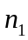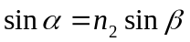

gdzie n1 i n2 to współczynniki załamania w odpowiednich ośrodkach a kąty α, β to kąty padania oraz załamania.

Kąt Brewstera to taki kąt padania, że od powierzchni dielektryka nie odbija się fala o polaryzacji Π, czyli suma kątów padania oraz załamania jest równa 90°.

Kąt graniczny to taki kąt padania, dla którego wiązka załamana światła przy przejściu z ośrodka o większym współczynniku załamania do ośrodka o współczynniku mniejszym, porusza się wzdłuż granicy dwóch ośrodków. Dla kątów większych od α granicznego zachodzi zjawisko zwane całkowitym wewnętrznym odbiciem.

2. Badanie współczynnika załamania światła w szkle za pomocą prawa Snelliusa:

2.1 Schemat goniometru użyty podczas wykonywania doświadczenia

L – źródło światła laserowego
O – miernik natężenia fali światła
D – dielektryk
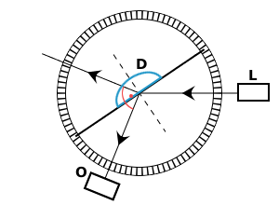

2.2 Opis doświadczenia

Dielektryk ustawiamy w taki sposób, aby wiązka lasera padała na jego płaską stronę. Następnie obracając dielektryk co 10° dokonujemy pomiarów katów padania i odpowiadających im kątów załamania. Wykonujemy osiem takich pomiarów. Dziewiątym pomiarem jest pomiar kąta granicznego.

2.3 Tabelka z otrzymanymi wynikami

Nr pomiaru | α [°] | β [°] | Sin α | Sin β | ∆Sin α | ∆Sin β
1 | 10 | 7 | 0,174 | 0,122 | 0,017 | 0,016
2 | 20 | 13,5 | 0,342 | 0,233 | 0,016 | 0,016
3 | 30 | 19,5 | 0,500 | 0,334 | 0,015 | 0,015
4 | 40 | 25,5 | 0,643 | 0,431 | 0,013 | 0,014
5 | 50 | 31 | 0,766 | 0,530 | 0,011 | 0,012
6 | 60 | 35,5 | 0,866 | 0,581 | 0,009 | 0,013
7 | 70 | 39 | 0,940 | 0,643 | 0,006 | 0,013
8 | 80 | 40,5 | 0,985 | 0,650 | 0,003 | 0,012

2.4 Opracowanie wyników

Błędy ∆sin α oraz ∆sin β liczymy z poniższego wzoru metodą różniczki zupełnej (wzór 2.4a) podając miary kątów w radianach:

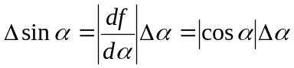 (2.4a)

Współczynnik n liczymy z prawa Snelliusa:

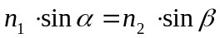

gdzie n_{1,} n₂ to współczynniki załamania ośrodków a α i β to odpowiednio kąt padania i załamania.

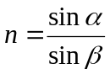

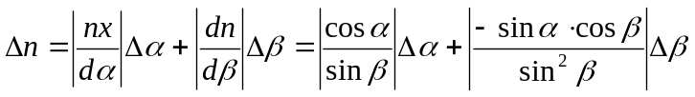

Otrzymane wyniki umieściliśmy w tabeli:

Nr pomiaru | N | ∆n
1 | 1,426 | 0,294
2 | 1,468 | 0,118
3 | 1,497 | 0,184
4 | 1,492 | 0,165
5 | 1,445 | 0,062
6 | 1,491 | 0,092
7 | 1,462 | 0,069
8 | 1,515 | 0,031

Następnie stosując metodę średniej ważonej obliczamy ostateczny wynik:

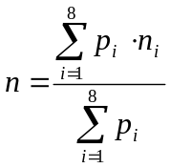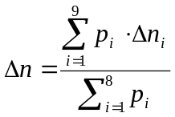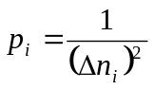

n=(1,47±0,04)

Z racji tego, że zależność pomiędzy kątem padania, a kątem załamania ma charakter liniowy można więc zanalizować wyniki pomiarów na wykresie gdzie na osi OY odkładamy kolejne wartości sin α a na osi OX odpowiadające im wartości sin β. Współczynnik kierunkowy prostej wyznaczony metodą najmniejszych kwadratów, przedstawionej na wykresie daje nam eksperymentalną wartość n.

n=( 1,49±0,06)

Jak widać obie zastosowane przez nas metody dają podobne rezultaty.

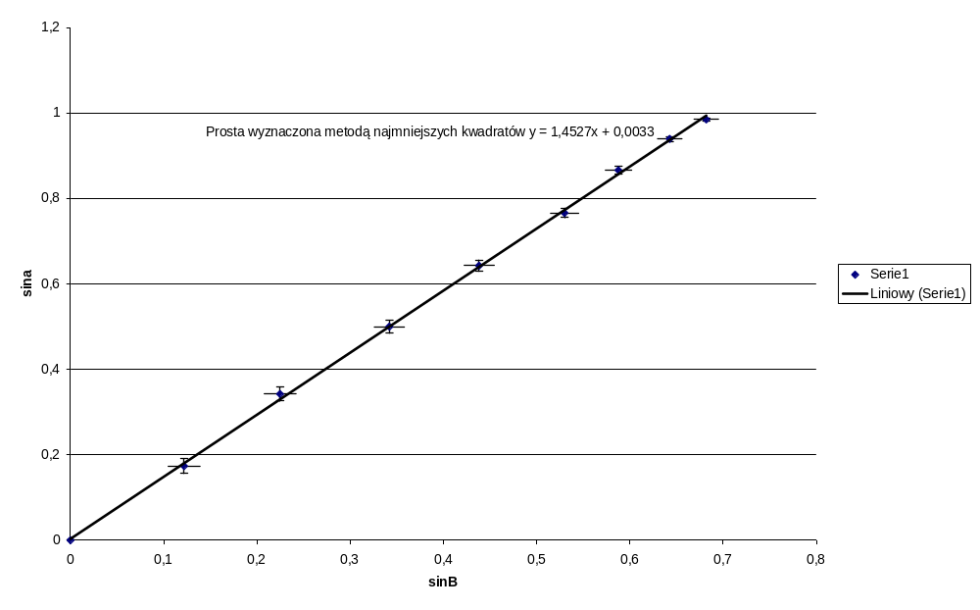

3. Badanie współczynnika załamania światła w szkle za pomocą kąta Brewstera:

3.1 Schemat jest taki sam jak w punkcie 2.1

3.2 Opis doświadczenia

Kąt Brewstera to taki kąt padania, przy którym zachodzi całkowita polaryzacja światła odbitego. Jest to taki kąt, przy którym suma kąta padania z kątem załamania jest równa 90°. Szukamy go mierząc kolejno kąty padania i odbicia, aż do momentu znamienia takiego kąta α takiego, że α+ β=90°.

Po wielu próbach ustaliliśmy, że kąt ten w naszym przypadku wynosi
α_{B} = 56,5°±0,5°

Sytuacja przedstawiona dokładniej z uwzględnieniem polaryzacji:
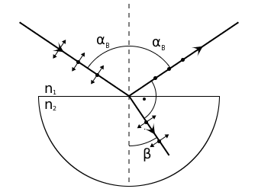

3.3 Wyznaczanie współczynnika załamania światła przy pomocy kąta Brewstera

Ponieważ α+ β=90° możemy, z wykorzystaniem prawa Snelliusa zapisać:

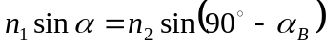

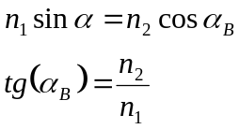

gdzie: n₁ – współczynnik załamania ośrodka (dla powietrza wynosi 1)
n₂ – współczynnik załamania dielektryka
α_{B} – kąt Brewstera
β – kąt załamania

Korzystając z podanego wzoru wyliczyliśmy że szukany współczynnik wynosi:
n₂ = 1,483

Błąd pomiaru wyznaczamy korzystając z metody różniczki zupełnej.

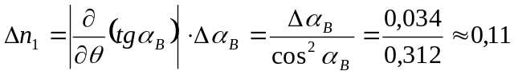

Ostatecznie otrzymujemy:

n=(1,51±0,09)

4. Kąt graniczny:

4.1 Opis ćwiczenia

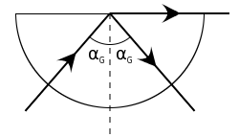
Wiązkę lasera skierowaliśmy na półokrągłą powierzchnię dielektryka tak, aby przechodziła bez załamania. Następnie zmieniliśmy kąt tak, aby załamana wiązka światła była styczna do powierzchni dielektryka. Ze względu na to, że powierzchnia badanego dielektryka nie była idealnie płaska, nie można było znaleźć dokładnego kąta. Zanotowaliśmy więc kąt początkowy, dla którego promień załamany rozmazywał się po powierzchni dielektryka oraz kąt końcowy, dla którego zjawisko to jeszcze występowało. Szukany kąt leży w pobliżu połowy tego zakresu.

4.2 Wyniki pomiarów

Zmienic ten rysunek!!!!!!!!!!!!!!!!! 42 43
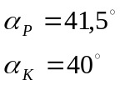

4.3 Obliczenie współczynnika załamania z pomocą kąta granicznego i dyskusja błędu

Przyjęliśmy, że kąt graniczny wynosi:

Zmienic ten rysunek!!!!!!!!!!!!!!!!!!!! 42,5 0,5
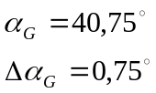

Obliczamy następnie współczynnik załamania i błąd:

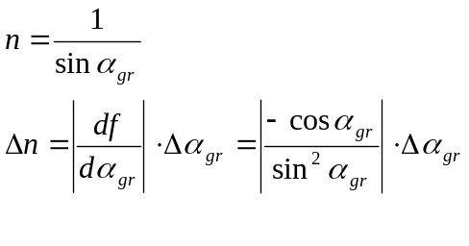

n = (1,49 +- 0,02)

5. Wnioski

Przeprowadzone pomiary potwierdzają użyteczność praw załamania i odbicia światła na powierzchni dielektryka czyli prawa Snelliusa. Dzięki tym metodom można obliczyć współczynnik załamania światła danego dielektryka trzema niezależnymi metodami. Otrzymaliśmy w ten sposób:

n_{Brewster} =(1,51±0,09)

n_{Snelius}= (1,47±0,04)

n_{graniczny}=(1,49±0,02)

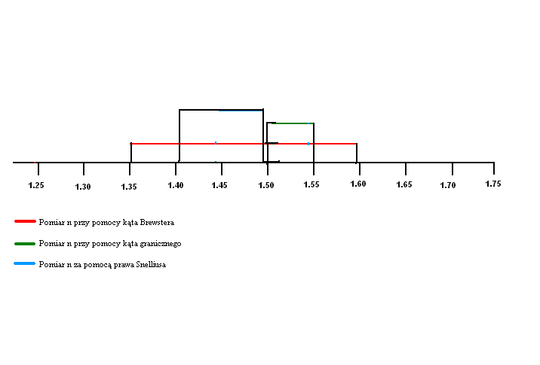

Jak widać na zamieszczonym schemacie, nie istnieje część wspólna pomiędzy wynikami naszych pomiarów. Wynika to przede wszystkim z błędów jakie mogliśmy popełnić podczas wykonywania doświadczenia (błędy odczytu, błędy wskazań przyrządów) jak również z błędów jakie mogliśmy popełnić przy opracowywaniu wyników. Z racji tego że nie możemy określić wspólnej wartości n zmierzonej powyższymi metodami przyjmujemy że szukany przez nas współczynnik jest równy współczynnikowi wyliczonemu przy pomocy prawa Snelliusa. Naszym zdaniem jest to najbardziej prawdopodobny wynik ponieważ opracowany jest na podstawie 8 pomiarów i obarczony najmniejszym błędem.

